Az országos népszavazást támogató informatikai rendszer kialakítása a Nemzeti Választási Rendszer továbbfejlesztésével

A VÁLASZTÁSOK HIVATALOS HONLAPJA, TÁJÉKOZTATÓ RENDSZERRÉSZ

VIP adatállomány specifikáció

1.3 verzió

Készült: 2022. február 2.

Tartalomjegyzék

1. Bevezetés 3
2. A VIP szolgáltatás áttekintése 4
2.1. Az adatállomány hozzáférési (VIP) szolgáltatás jellemzői 4
2.2. A biztonsági előírások 5
2.3. Az állományok hozzáférésének eljárása 5
2.4. A tesztelés támogatása 6
3. Az állományok leírása 7
3.1. A kommunikációt vezérlő adatok 7
3.2. A törzsadatok 7
3.3. A változó adatok 7
3.4. Az állományokban alkalmazott kódok 9
3.5. Az XML állományok specifikációja 11
4.5.1. Törzsadatok 11
3.5.2. A kommunikáció vezérlése 17
3.5.3. Népszavazás – Napközbeni részvételi adatok 18
3.5.4. Népszavazás – Eredmény adatok 20
3.6. Az állományok ZIP fájlokba foglalása 38

Bevezetés
A Vállalkozó „Az időközi választásokat, a helyi, területi és országos népszavazást támogató informatikai rendszer kialakítása a Nemzeti Választási Iroda (NVI) megbízásából, a Nemzeti Választási Rendszer (NVR) továbbfejlesztésével elkészíti az országos népszavazást támogató informatikai rendszert. Ennek része a VIP szolgáltatás terve, melyet jelen dokumentáció tartalmaz.

A dokumentáció azzal az igénnyel készült, hogy annak tartalmát a 3. ponttól kezdve fel lehessen használni a VIP felhasználók tájékoztatójának összeállításához.

A VIP szolgáltatás áttekintése

Az adatállomány hozzáférési (VIP) szolgáltatás jellemzői
A 2022. évi népszavazás (akár egynapon van az Országgyűlési képviselő választással, akár önállóan, nem egynapon) során a Nemzeti Választási Iroda (NVI) a korábbi választásokhoz hasonlóan, a választáson induló szervezeteknek, a médiáknak és más igénylőknek kiemelt szolgáltatást biztosít, VIP Szolgáltatás elnevezéssel.

A szolgáltatás célja, hogy a választás adataihoz mindenkor torlódás-mentes hozzáférést tegyen lehetővé, tovább feldolgozásra alkalmas formában is.

A VIP csatornán kétféle hozzáférés áll a felhasználók rendelkezésére:
- az internetes tájékoztató adatok, a nyilvános portállal megegyező tartalommal,
- tovább feldolgozásra alkalmas módon (XML formátumban) érhetők el az időközi választások részletes adatai.

A VIP szolgáltatás keretében az adatok nagy sebességgel, az Internetről érhetők el, egy fő és egy tartalék csatornán.

Az NVI az összes kommunikációs csatornán azonos adatokat, azonos időben tesz közzé, így a VIP csatornán látható adatok köre és aktualitása megegyezik a bárhol máshol hozzáférhető adatokkal.

Az országos népszavazás eredménye több szakaszban születik meg.
A népszavazás éjszakáján és másnap az előzetes, a belföldi szavazókörök adatain alapuló, eredmények lesznek hozzáférhetők. A külképviseleti és a levélben leadott szavazatok beérkezésének és összeszámlálásának végeztével alakul ki a hivatalos eredmény, melyet a Nemzeti Választási Bizottság állapít meg. Ezt követően, az esteleges jogorvoslati eljárások lezárulta után áll elő a jogerős végeredmény.
A jogerős eredmény – az előzőekben leírtakra figyelemmel - a népszavazás napját követően, várhatóan néhány nap múlva lesz hozzáférhető.

Az NVI a hazai szavazókörök jegyzőkönyveinek feldolgozása során folyamatosan frissíti az elvihető állományokat és az internetes tájékoztatás tartalmát. Ezt követően, újabb adatok beérkezése után a legfrissebb adatokat ismét közzéteszi.
Az elvihető állományok specifikációjának helyes értelmezéséhez feltétlenül szükséges a népszavazások rendszerének alapfokú választás-szakmai (anyagi jogi és eljárási) ismerete.

A VIP szolgáltatás adatainak felhasználásáról minden felhasználó saját hatáskörében dönt.

A szolgáltatás igénybevétele regisztrációhoz kötött.

A biztonsági előírások

A választási adatok nyilvánosak, egyben sértetlenségük – hitelességük – is fontos.

Az XML állományokat négy eljárás védi:

- az állományokhoz felhasználói névvel és jelszóval lehet hozzáférni, melyeket az NVI minden felhasználónak külön megküld,
- az állományok csak az NVI által megadott IP címen és könyvtárakban érhetők el,
- az állományok csak a felhasználók által, a regisztráció során leadott IP címekről érhetők el,
- az állományok letöltésére HTTPS protokollt kell használni.

Az állományok hozzáférésének eljárása

Az átadandó állományok a Közigazgatási és Elektronikus Közszolgáltatások Központi Hivatala (KEKKH) kijelölt szerverén jelennek meg, az Interneten közzétett adatokkal szinkronban. A felhasználók erről a helyről viszik el saját rendszerükbe az állományokat.
Az állományok elvitelét a törzsadatok elvitelével kell kezdeni. A törzsadatokban találhatók meg a kódtáblák, a főváros/megyék, települések, szavazókörök adatai, valamint a népszavazásra feltett kérdés hivatalos szövege.

A változó adatok a népszavazás adatait tartalmazzák:
- a napközben, a részvételről szóló jelentések,
- 19 órától a jogerős eredmény megszületéséig a népszavazás eredményei
jelennek meg az állományokban.

A tesztelés támogatása

A tesztelés támogatása céljából a népszavazási próba-adatállományok egy később közzétett időpontban hozzáférhetők lesznek, a megadott URL címen. Az NVI a választásban közreműködőkkel együtt országos főpróbát tart, melyhez az éles üzemmóddal megegyező módszerrel, előzetes bejelentés alapján csatlakozni lehet.

Az állományok leírása

A kommunikációt vezérlő adatok

A népszavazási tájékoztató rendszer meghatározott időnként, a rendelkezésre álló legfrissebb népszavazási adatokból előállítja a „változó adat”-okat, s azt a külső felhasználók által elérhető szerveren elhelyezi. Egy-egy újabb adat-frissítés elkészültét a kommunikáció vezérlő adatokban jelzi a rendszer.

A kommunikáció vezérlésére felhasználandó adatok

- megmutatják, hogy az elérhető adatok a napközben jelentett részvételi adatokat vagy az összesített eredményeket tartalmazzák-e,
- a népszavazás elérhető változó állományait mely időpontban állították elő.

Ezen adatok alapján kell a felhasználóknak megállapítani, hogy az általuk utoljára elvitt adatoknál frissebb rendelkezésre áll-e.

A törzsadatok

A népszavazás törzsadatai:

- kódok, rövid magyarázattal,
- a főváros, a megyék adatai
- települések, fővárosi kerületek adatai,
- a szavazókörök adatai,
- a népszavazásra feltett kérdés hivatalos szövege.

A változó adatok

A népszavazás változó adatai a következőket tartalmazzák:

- ha a népszavazás önállóan külön napon lesz megtartva, akkor napközben a részvétel adatai, 7, 9,11,13,15 és 17.30 órai időpontokban,
- ha a népszavazás és az Országgyűlési képviselő választás egy napon lesz megtartva, akkor napközben a részvétel adatai, 7, 9,11,13,15,17 és 18.30 órai időpontokban,
- szavazókörök zárása után összesített részvételi adatok országosan
- az eredmény adatok:
- országos összesenben,
- főváros/megyénként összesítve,
- településenként összesítve és
- a szavazóköri jegyzőkönyvek, fél-jegyzőkönyvek, továbbá a külképviseleti szavazás és a levélben szavazás jegyzőkönyveinek adatai.

Megjegyzés: a külképviseleti szavazás jegyzőkönyvét akkor készítik el és adatai akkor kerülnek be az eredmény adatok közé, ha a népszavazás önállóan kerül megrendezésre (nem az Országgyűlési képviselő választással egy napon).

Az állományokban alkalmazott kódok

Az állományokban szereplő kódok értelmezése

Kódcsoport | Kód | Kód megnevezése
EREDM | 0 | Nincs értékelve
EREDM | 2 | Érvénytelen
EREDM | 4 | Érvényes, de eredménytelen
EREDM | 5 | Érvényes és eredményes
TELTIP | 1 | Fővárosi kerület
TELTIP | 2 | Megyei jogú város
TELTIP | 3 | Város
TELTIP | 4 | Község
NAPSZINT | 5 | Országos összesítés (a levélben  és a külképviseleteken  szavazókkal együtt)
NAPSZINT | 4 | Megyei összesítés
NAPSZINT | 2 | Települési részvétel
NAPSZINT | 3 | Szavazóköri adatok
OSZINT | 5 | Országos összesítés (a levélben  és a külképviseleteken  szavazókkal együtt)
OSZINT | 4 | Megyei összesítés
OSZINT | 0 | Települési összesítés
ALLTIP | 1 | Törzsadatok
ALLTIP | 2 | Napközbeni jelentések adatai
ALLTIP | 3 | Szavazatösszesítés adatai
SZKTIP | 1 | Normál (speciális feladatra nem kijelölt)  szavazókör
SZKTIP | 3 | Normál, valamint településszintű lakosok és  az átjelentkezettek szavazására (is) kijelölt  szavazókör
SZKTIP | 5 | Normál, valamint településszintű lakosok  részére (is) kijelölt szavazókör
SZKTIP | 6 | Normál, valamint átjelentkezett lakosok ré  szére (is) kijelölt szavazókör
SZKTIP | 7 | Csak átjelentkezett lakosok részére kijelölt  szavazókör
JOGORV | 0 | Nincs jogorvoslat
JOGORV | 2 | Jogorvoslat alatt
JOGORV | 3 | Elutasítva
JOGORV | 4 | Elfogadva, jegyzőkönyv változás
JOGORV | 5 | Megsemmisítve
FORRAS | 1 | Számított/előzetes/szkennelt eredmény
FORRAS | 2 | Jegyzőkönyvi adatok

Az XML állományok specifikációja

4.5.1. Törzsadatok

Kód adatok és értelmezésük

Állomány neve: kodok.xml

kodok.xml
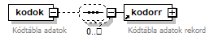 |  | 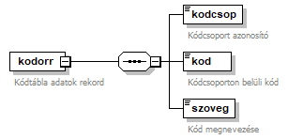
Törzsadat átadás | Az állományokban használt kódok leírása
Adat leírása | XSD-tag |  | Attributumok |  | Kódcsoport
Kódcsoport azonosító | <kodcsop> |  | C | 8
Kód | <kod> |  | C | 2
Kód megnevezése | <szoveg> |  | C | 100

Megyék adatai

Állomány neve: terulet.xml

terulet.xml
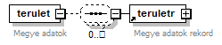 |  | 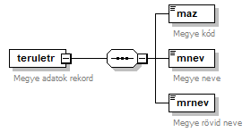
Törzsadat átadás | Területi választókerületek
Adat leírása | XSD-tag |  | Attributumok |  | Kódcsoport
Megye azonosító | <maz> |  | C | 2 | 1-20,98, (önálló népszavazás esetén 99)
Megye név | <mnev> |  | C | 25
Megye rövid név | <mrnev> |  | C | 10
Megjegyzés:
Ha a népszavazás önállóan, külön napon lesz megtartva, akkor a <maz> mezőben a 99 érték értelmezett, ha viszont egy napon lesz megtartva a népszavazás és az Országgyűlési képviselő választás, akkor a <maz>=99 érték nem értelmezett (, mert nem lesz külön KÜVI jegyzőkönyv értelmezve).

Települések adatai

Állomány neve: telep.xml

telep.xml
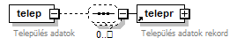 |  | 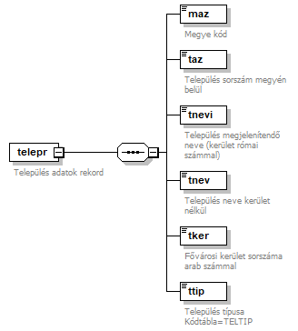
Törzsadat átadás | Települések
Adat leírása | XSD-tag |  | Attributumok |  |  | Kódcsoport
Megye azonosító | <maz> |  | C | 2 |  | 1-20
Település sorszám megyén belül | <taz> |  | C | 3
Település neve (kerület római számmal) | <tnevi> |  | C | 25
Település neve (kerület nélkül) | <tnev> |  | C | 25
Település kerülete arab számmal | <tker> |  | C | 2 | nem  kötelező
Település típusa | <ttip> |  | C | 1 |  | TELTIP

A népszavazás szavazókör adatai

Állomány neve: szavkor.xml

szavkor.xml
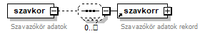 |  | 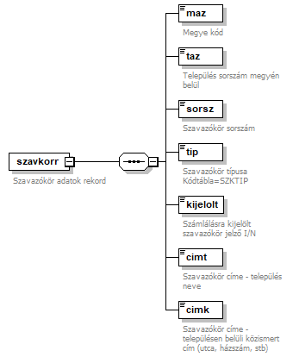
Törzsadat átadás | Szavazókörök
Adat leírása | XSD-tag |  | Attributumok  (típusa, max. hossz) |  |  | Kódcsoport
Megye azonosító | <maz> |  | C | 2 |  | 1-20
Település sorszám megyén belül | <taz> |  | C | 3 | nem kötelező
Szavazókör sorszám településen belül | <sorsz> |  | C | 3 | nem kötelező
Szavazókör típusa | <tip> |  | C | 1 |  | SZKTIP
Szavazókör számlálásra kijelölt jelző (I/N) | <kijelolt> |  | C | 1
Szavazókör címe – település név + fővárosi kerület római számmal | <cimt> |  | C | max.27
Szavazókör településen belüli közismert címe | <cimk> |  | C | max.50

Népszavazás kérdései

Állomány neve: kerdes.xml

kerdes.xml
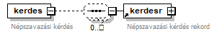 |  | 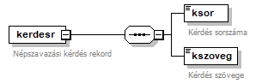
Törzsadat átadás | Népszavazás kérdése
Adat leírása | XSD-tag |  | Attributumok |  | Kódcsoport
A kérdés sorszám jellegű azonosítója | <ksor> |  | C | 1 | 1-5
A kérdés szövege | <kszoveg> |  | C | 250

Névjegyzéki adatok

Állomány neve: nevjegyz.xml

nevjegyz.xml
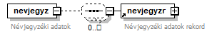 |  | 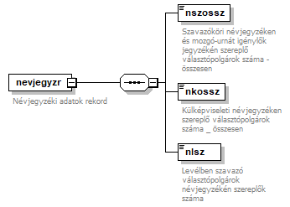
Törzsadat átadás | Névjegyzéki statisztikai adatok
Adat leírása | XSD-tag |  | Attributumok |  | Kódcsoport
Szavazóköri névjegyzéken és mozgóurnát igénylők jegyzékén szereplő választópolgárok száma - összesen | <nszossz> |  | N | 7
Külképviseleti névjegyzéken szereplő választópolgárok száma – összesen | <nkossz> |  | N | 7
Levélben szavazó választópolgárok névjegyzékén szereplők száma | <nlsz > |  | N | 7

A kommunikáció vezérlése

Az állomány közzétételének időpontja

Állomány neve: verzio.xml

verzio.xml
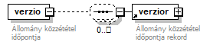 |  | 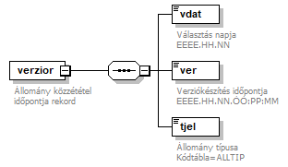
Minden típusú átadás | Adatátadási verzió
Adat leírása | XSD-tag |  | Attributumok |  | Kódcsoport
Választás napja | <vdat> |  | C | 10
Verziókészítés dátuma, ideje EEEE.HH.NN.OO:PP:MM | <ver> |  | C | 19
Állomány típusa | <tjel> |  | C | 1 | ALLTIP

Népszavazás – Napközbeni részvételi adatok
Napközbeni jelentések adatai népszavazáson megjelentek számáról

Állomány neve: napkozi.xml

napkozi.xml
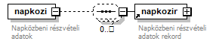 |  | 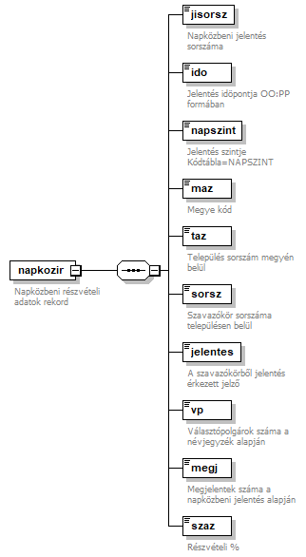
Napközbeni jelentések | Napközbeni részvételi adatok
Adat leírása | XSD-tag |  | Attributumok |  |  | Kódcsoport
Jelentés sorszám | <jisorsz> |  | N | 1
Jelentés ideje OO:PP | <ido> |  | C | 5
Jelentési szint | <napszint> |  | C | 1 |  | NAPSZINT
Megye azonosító | <maz> |  | C | 2 | nem  kötelező
Település sorszám megyén belül | <taz> |  | C | 3 | nem  kötelező
Szavazókör sorszám településen belül | <sorsz> |  | C | 3 | nem  kötelező
Szavazókörből jelentés érkezett jelző I=Igen/N=Nem (országos, megyei, települési szinten üres) | <jelentes> |  | C | 1 | nem  kötelező
Választópolgárok száma a névjegyzék alapján | <vp> |  | N | max.7
Megjelentek száma a napközbeni jelentések alapján | <megj> |  | N | max.7
Napközbeni megjelenési % | <szaz> |  | N | 5,2
Megjegyzés:
A Megye azonosító <maz>, a Település sorszám megyén belül <taz>, a Szavazókör sorszám településen belül mezők <sorsz> az összesítés szintjétől függően vannak kitöltve (például az országos szinten egyik sincs kitöltve).
A Jelentés érkezett <jelentes> mező csak szavazóköri szinten van értelmezve.
Ha a népszavazás önálló, külön napon lesz megtartva, akkor a jelentés sorszáma <jisorsz> mező 1-6 értéket vehet fel, ha viszont a népszavazás és az Országgyűlési képviselő választás egy napon lesz megtartva, akkor ez a mező 1-7 értéket vehet fel.
Ha a népszavazás önálló, külön napon lesz megtartva, akkor a jelentés ideje <ido> mező a 7:00,9:00,11:00,13:00,15:00 és 17:30 értéket veheti fel, ha viszont a népszavazás és az Országgyűlési képviselő választás egy napon lesz megtartva, akkor ez a mező, a 7:00,9:00,11:00,13:00,15:00,17:00 és 18:30 értéket vehet fel.

Népszavazás – Eredmény adatok

Megjelenési adatok a jelentések és a beérkezett jegyzőkönyvek összesítése alapján:

Állomány neve: reszv.xml
reszv.xml
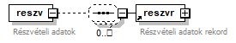 |  | 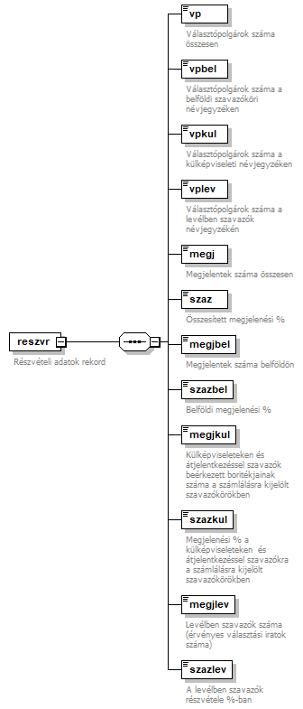
Részvételi adatok | Jegyzőkönyvek alapján a részvételi adatok
Adat leírása | XSD-tag |  | Attributumok |  | Kódcsoport
Választópolgárok száma összesen a névjegyzék alapján | <vp> |  | N | max.7
Választópolgárok száma a belföldi szavazóköri névjegyzéken | <vpbel> |  | N | max.7
Választópolgárok száma a külképviseleti névjegyzéken | <vpkul> |  | N | max.7
Választópolgárok száma a levélben szavazók névjegyzékén | <vplev> |  | N | max.7
Megjelentek száma összesen | <megj> |  | N | max.7
Összesített megjelenési % | <szaz> |  | N | 5,2
Megjelentek száma belföldön | <megjbel> |  | N | max.7
Belföldi megjelenési % | <szazbel> |  | N | 5,2
Külképviseleteken és átjelentkezéssel szavazók beérkezett boritékjainak száma a számlálásra kijelölt szavazókörökben | <megjkul> |  | N | max.7
Megjelenési % a külképviseleteken és átjelentkezéssel szavazókra a számlálásra kijelölt szavazókörökben | <szazkul> |  | N | 5,2
Levélben szavazók száma (érvényes választási iratok száma) | <megjlev> |  | N | max.7
A levélben szavazók részvétele %-ban | <szazlev> |  | N | 5,2

Ez az állomány a népszavazás napján, 19 óra után, az eredmény adatokkal együtt áll rendelkezésre. Az állomány adatai a választás napja után is változni fognak, az adatok feldolgozásának ütemében.
Az állomány csak népszavazás összesen szintű adatokat tartalmaz, a beérkezett jegyzőkönyvek adatai alapján, illetve a levélben szavazókról rendelkezésre álló adatok alapján. Így az állomány nem tartalmaz sem összesítési szint adatot, sem választókerületi struktúra elemeket.

A szavazatösszesítés adatai

Összesített adatok országos, megyei és települési szintekre:

Állomány neve: szeredm.xml

szeredm.xml
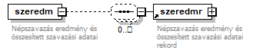 |  | 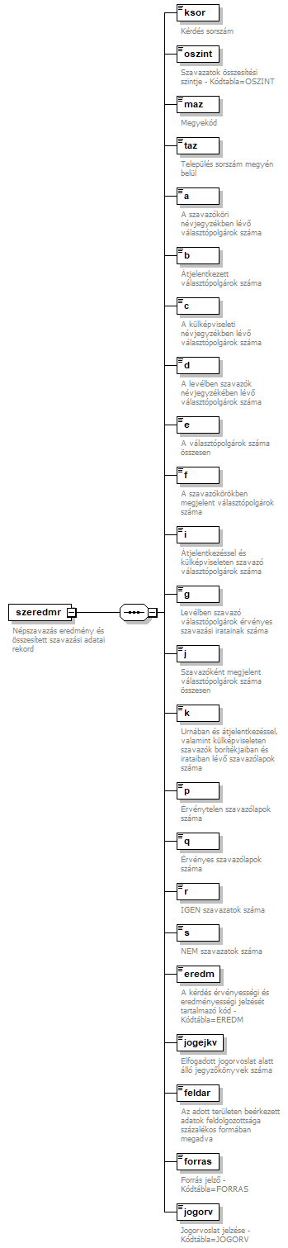
Változó típusú átadás | Adatátadási verzió
Adat leírása | XSD-tag |  | Attributumok |  |  | Kódcsoport
A kérdés sorszám jellegű azonosítója. | <ksor> |  | C | 1 |  | 1-5
A szavazatok összesítésének szintje. | <oszint> |  | C | 1 |  | OSZINT
A megye sorszám jellegű azonosítója.  Lehetséges értékeit a „terulet.xml” állomány tartalmazza.  Országos összesítés esetén értéke 00. | <maz> |  | C | 2
A település sorszám jellegű azonosítója. A sorszám megyén belül értendő. Lehetséges értékeit a „telep.xml” állomány tartalmazza.  Országos és területi összesítés esetén értéke 000. | <taz> |  | C | 3
A jegyzőkönyv/összesítés „A” mezője  „A lakcíme szerinti szavazóköri névjegyzékben lévő választópolgárok száma” | <a> |  | N | max 7
A jegyzőkönyv/összesítés „B” mezője  „Átjelentkezett választópolgárok száma” | <b> |  | N | max 7
A jegyzőkönyv/összesítés „C” mezője  „A külképviseleti névjegyzékben lévő választópolgárok száma” | <c> |  | N | max 7
A jegyzőkönyv/összesítés „D” mezője  „A levélben szavazók névjegyzékében lévő választópolgárok száma” | <d> |  | N | max 7
A jegyzőkönyv/összesítés „E” mezője  „A választópolgárok száma összesen” | <e> |  | N | max 7
A jegyzőkönyv/összesítés „F” mezője  „A szavazókörökben szavazóként megjelent választópolgárok száma” | <f> |  | N | max 7
A jegyzőkönyv/összesítés „I” mezője  „Átjelentkezéssel és külképviseleten szavazó választópolgárok beérkezett érvényes borítékjainak száma” | <i> |  | N | max 7
A jegyzőkönyv/összesítés „G” mezője  „A levélben szavazó választópolgárok érvényes szavazási iratainak száma” | <g> |  | N | max 7
A jegyzőkönyv/összesítés „J” mezője  „Szavazóként megjelent választópolgárok száma összesen” | <j> |  | N | max 7
A jegyzőkönyv/összesítés „K” mezője  „Urnában és az átjelentkezéssel és külképviseleten szavazó választópolgárok beérkezett borítékjaiban lévő lebélyegzett szavazólapok, valamint az érvényes szavazási iratokban levő szavazólapok száma” | <k> |  | N | max 7
A jegyzőkönyv/összesítés „P” mezője  „Érvényes szavazatot nem tartalmazó szavazólapok száma” | <p> |  | N | max 7
A jegyzőkönyv/összesítés „Q” mezője  „Érvényes szavazatok száma” | <q> |  | N | max 7
A jegyzőkönyv/összesítés „R” mezője  IGEN szavazatok száma | <r> |  | N | max 7
A jegyzőkönyv/összesítés „S” mezője  NEM szavazatok száma | <s> |  | N | max 7
A kérdés érvényességi és eredményességi jelzését tartalmazó kód. Lehetséges értékeit az EREDM kód tartalmazza. Csak országos összesítés esetén értelmezett. | <eredm> |  | C | 1 |  | EREDM
Elfogadott jogorvoslat alatt álló jegyzőkönyvek száma | <jogejkv> |  | N | max 7
Az adott területen beérkezett adatok feldolgozottsága százalékos formában megadva. | <feldar> |  | N | 5,2
Forrás jelző  Az országos összesítésnél a számított vagy jegyzőkönyvi adatforrást jelzi (más összesítési szintnél csak számított eredmény lehet) | <forras> |  | C | 1 |  | FORRAS
Jogorvoslat jelzése | <jogorv> |  | C | 1 | nem kötelező | JOGORV
Megjegyzés: az xml országos, megyei, települési adatokat tartalmaz, ennek megfelelően a <jogorv> mezőben csak országos adatok esetén lehet adat, mert csak az országos jegyzőkönyv ellen lehet benyújtani jogorvoslatot.

A szavazóköri jegyzőkönyvek adatai:
Állomány neve: szkjkv.xml

szkjkv.xml
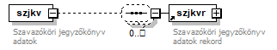 |  | 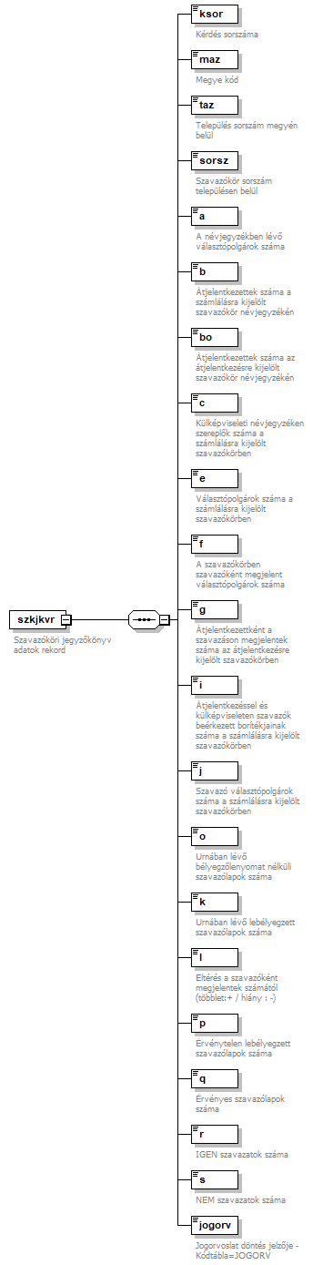
Változó típusú átadás | Adatátadási verzió
Adat leírása | XSD-tag |  | Attributumok |  | Kódcsoport
A kérdés sorszám jellegű azonosítója. | <ksor> |  | C | 1 | 1-5
A megye sorszám jellegű azonosítója. | <maz> |  | C | 2 | 1-20
A település sorszám jellegű azonosítója. A sorszám megyén belül értendő. | <taz> |  | C | 3
A szavkör sorszáma településen belül | <sorsz> |  | C | 3
A jegyzőkönyv „A” mezője  „A névjegyzékben lévő választópolgárok száma”. | <a> |  | N | max 7
A jegyzőkönyv „B” mezője  „Átjelentkezett választópolgárok száma a számlálásra kijelölt szavazókör névjegyzékén” | <b> |  | N | max 7
A jegyzőkönyv „BO” mezője  „Átjelentkezett választópolgárok száma az átjelentkezésre kijelölt szavazókör névjegyzékén” | <bo> |  | N | max 7
A jegyzőkönyv „C” mezője  „A külképviseleti névjegyzéken lévő választópolgárok száma a számlálásra kijelölt szavazókör névjegyzékén” | <c> |  | N | max 7
A jegyzőkönyv „E” mezője  „Választópolgárok száma összesen a számlálásra kijelölt szavazókörben”. | <e> |  | N | max 7
A jegyzőkönyv „F” mezője  „A szavazókörben szavazóként megjelent választópolgárok száma”. | <f> |  | N | max 7
A jegyzőkönyv „G” mezője  „Átjelentkezéssel szavazóként megjelentek száma az átjelentkezésre kijelölt szavazókörben” | <g> |  | N | max 7
A jegyzőkönyv „I” mezője  „Átjelentkezéssel és külképviseleten szavazók beérkezett borítékjainak száma a számlálásra kijelölt szavazókörben, valamint az urnában lévő átjelentkezéssel leadott szavazatokat tartalmazó borítékok száma az átjelentkezésre kijelölt szavazókörben” | <i> |  | N | max 7
A jegyzőkönyv „J” mezője  „A szavazó választópolgárok száma összesen a számlálásra kijelölt szavazókörben” | <j> |  | N | max 7
A jegyzőkönyv „O” mezője  „Urnában lévő bélyegzőlenyomat nélküli szavazólapok száma” | <o> |  | N | max 7
A jegyzőkönyv „K” mezője  „Urnában lévő lebélyegzett szavazólapok száma”. | <k> |  | N | max 7
A jegyzőkönyv „L” mezője  „Eltérés a szavazóként megjelentek számától(többlet:+ / hiány : -)” | <l> |  | N | max 7
A jegyzőkönyv „P” mezője  „Azon lebélyegzett szavazólapok száma, amelyek erre a kérdésre nem tartalmaznak érvényes szavazatot”. | <p> |  | N | max 7
A jegyzőkönyv „Q” mezője  „Érvényes szavazatok száma”. | <q> |  | N | max 7
A jegyzőkönyv „R” mezője  IGEN szavazatok száma | <r> |  | N | max 7
A jegyzőkönyv „S” mezője  NEM szavazatok száma | <s> |  | N | max 7
Jogorvoslat döntés jelzője | <jogorv> |  | C | 1 | JOGORV
Megjegyzés:
Jegyzőkönyvi adattal feltöltött mezők „normál”, nem kijelölt szavazókörök esetén:
<a>, <f>, <o>, <k>, <l>, <p>, <q>, <r>, <s>
Jegyzőkönyvi adattal feltöltött mezők átjelentkezésre kijelölt szavazókörök esetén:
<a>, <bo>, <f>, <g>, <i>,<o>, <k>, <l>, <p>, <q>, <r>, <s>
Jegyzőkönyvi adattal feltöltött mezők számlálásra kijelölt szavazókörök esetén:
<a>, <b>, <c>, <e>, <f>, <i>, <j>, <o>, <k>, <l>, <p>, <q>, <r>, <s>

A szavazóköri fél-jegyzőkönyvek adatai:
Állomány neve: sznapi.xml

sznapi.xml
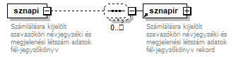 |  | 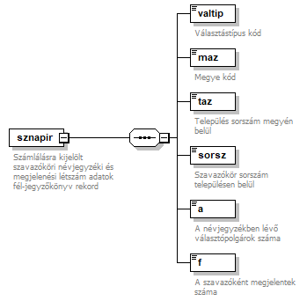
Szavazatösszesítés | Számlálásra kijelölt szavazókörök - névjegyzéki és megjelenési létszám adatok – „fél”-jegyzőkönyv
Adat leírása | XSD-tag |  | Attributumok |  | Kódcsoport
Választás típusa | <valtip> |  | C | 1 | fix „O”
Megye azonosító | <maz> |  | C | 2 | 01-20
Település sorszám megyén belül | <taz> |  | C | 3
Szavazókör sorszám településen belül | <sorsz> |  | C | 3
A mező  A névjegyzékben lévő választópolgárok száma | <a> |  | N | 7
F mező  A szavazóként megjelentek száma | <f> |  | N | 7

A külképviseleteken leadott szavazatok megszámlálásáról készült jegyzőkönyv adatai:
Állomány neve: kuljkv.xml

kuljkv.xml
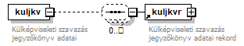 |  | 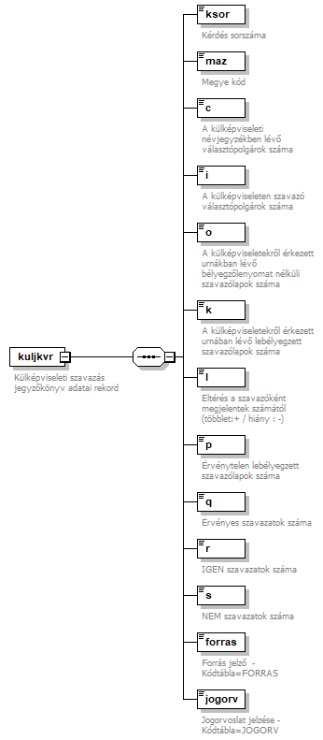
Változó típusú átadás | Adatátadási verzió
Adat leírása | XSD-tag |  | Attributumok |  | Kódcsoport
A kérdés sorszám jellegű azonosítója. | <ksor> |  | C | 1 | 1-5
A megye sorszám jellegű azonosítója, itt fixen ’99’ | <maz> |  | C | 2 | 99
A jegyzőkönyv „C” mezője.  „A külképviseleti névjegyzékben lévő választópolgárok száma”. | <c> |  | N | max 7
A jegyzőkönyv „I” mezője.  „A külképviseleten szavazó választópolgárok száma”. | <i> |  | N | max 7
A jegyzőkönyv „O” mezője.  „A külképviseletekről érkezett urnákban lévő bélyegzőlenyomat nélküli szavazólapok száma” | <o> |  | N | max 7
A jegyzőkönyv „K” mezője.  „A külképviseletekről érkezett urnában lévő lebélyegzett szavazólapok száma”. | <k> |  | N | max 7
A jegyzőkönyv „L” mezője.  „Eltérés a szavazóként megjelentek számától (többlet:+ / hiány : -)” | <l> |  | N | max 7
A jegyzőkönyv „P” mezője.  „Érvénytelen lebélyegzett szavazólapok száma”. | <p> |  | N | max 7
A jegyzőkönyv „Q” mezője.  „Érvényes szavazatok száma”. | <q> |  | N | max 7
A jegyzőkönyv „R” mezője  IGEN szavazatok száma | <r> |  | N | max 7
A jegyzőkönyv „S” mezője  NEM szavazatok száma | <s> |  | N | max 7
Forrás jelző  Az előzetes (szkennelt) adatokat vagy a jegyzőkönyvi adatforrást jelzi | <forras> |  | C | 1 | FORRAS
Jogorvoslat jelzése | <jogorv> |  | C | 1 |  | JOGORV
Megjegyzés:
Ha a népszavazás önállóan, külön napon lesz megtartva, akkor ez az XML tartalommal kitöltve készül el, ha viszont egy napon lesz megtartva a népszavazás és az Országgyűlési képviselő választás, akkor ez az XML „üres” tartalom kerül be a zip file-ba.

A levélben leadott szavazatok megszámlálásáról készült jegyzőkönyv adatai:

Állomány neve: levjkv.xml

levjkv.xml
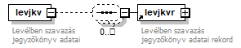 |  | 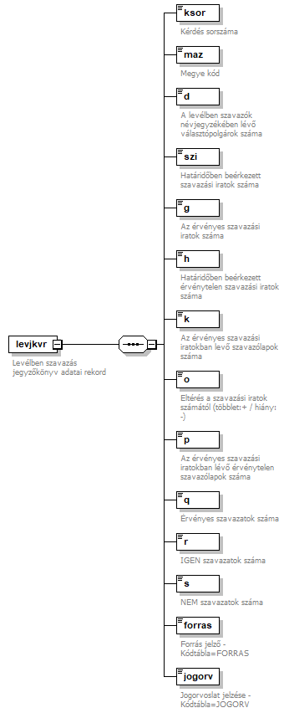
Változó típusú átadás | Adatátadási verzió
Adat leírása | XSD-tag |  | Attributumok |  | Kódcsoport
A kérdés sorszám jellegű azonosítója. | <ksor> |  | C | 1 | 1-5
A megye sorszám jellegű azonosítója, itt fixen ’98’ | <maz> |  | C | 2 | 98
A jegyzőkönyv „D” mezője  „A levélben szavazók névjegyzékében lévő választópolgárok száma”. | <d> |  | N | max 7
A jegyzőkönyv „SZI” mezője  „A határidőben beérkezett szavazási iratok száma”. | <szi> |  | N | max 7
A jegyzőkönyv „G” mezője  „Érvényes szavazási iratok száma”. | <g> |  | N | max 7
A jegyzőkönyv „H” mezője  „Határidőben beérkezett érvénytelen szavazási iratok száma”. | <h> |  | N | max 7
A jegyzőkönyv „K” mezője  „Az érvényes szavazási iratokban levő szavazólapok száma”. | <k> |  | N | max 7
A jegyzőkönyv „O” mezője  „Eltérés az érvényes szavazási iratok számától (többlet:+ / hiány: -)” | <o> |  | N | max 7
A jegyzőkönyv „P” mezője  „Érvényes szavazatot nem tartalmazó szavazólapok száma”. | <p> |  | N | max 7
A jegyzőkönyv „Q” mezője  „Érvényes szavazatok száma”. | <q> |  | N | max 7
A jegyzőkönyv „R” mezője  IGEN szavazatok száma | <r> |  | N | max 7
A jegyzőkönyv „S” mezője  NEM szavazatok száma | <s> |  | N | max 7
Forrás jelző  Az előzetes (szkennelt) adatokat vagy a jegyzőkönyvi adatforrást jelzi | <forras> |  | C | 1 | FORRAS
Jogorvoslat jelzése | <jogorv> |  | C | 1 |  | JOGORV

Az állományok ZIP fájlokba foglalása

Az „xml” kiterjesztésű állományok sűrítve, funkcionálisan elkülönítve, több ZIP formátumú állományban kerülnek elhelyezésre a szerveren.

ZIP állományok összetétele:

1. Törzsadatok ZIP állománya: tartalmazza népszavazás törzs adatainak xml állományait.

Állomány neve: torzs.zip
Tartalma: kodok.xml
terulet.xml
telep.xml
szavkor.xml
kerdes.xml
nevjegyz.xml

2. Napközbeni részvétel adatai ZIP állománya: tartalmazza a népszavazás napközbeni jelentéseinek xml állományát.

Állomány neve: nap.zip
Tartalma: napkozi.xml

3. Népszavazás szavazatösszesítése változó adatok xml állománya: tartalmazza a népszavazás szavazatösszesítésének adatairól szóló xml állományokat.

Állomány neve: valtozo.zip
Tartalma: reszv.xml
szeredm.xm
szkjkv.xml
sznapi.xml
kuljkv.xml *
levjkv.xml

A verzio.xml állomány önállóan, a zip állományok mellett szerepel (nem része zip-nek).
* Ha a népszavazás önállóan, külön napon lesz megtartva, akkor a kuljkv.xml kitöltött tartalommal elkészül, ha viszont egy napon lesz megtartva a népszavazás és az Országgyűlési képviselő választás, akkor a kuljkv.xml „üres” tartalommal készül el és kerül bele a szavazatösszesítés adatait tartalmazó valtozo.zip file-ba.

